***Способы представления автоматов***

Рассматриваем автоматы Мили и Мура – их еще называют автоматами I и II рода.

Автоматы можно представить : - таблицей, - графом.

Автомат Мили задается 2-мя таблицами: переходов и выходов, или одной – совмещенной таблицей переходов-выходов.

Автомат Мура задается одной таблицей, называемой отмеченной таблицей переходов.

**Пример 1.** Задан автомат А1 в табличном виде. Определить его входной и выходной алфавиты. Определить тип автомата и представить его в виде графа. Определить выходную последовательность букв, если на вход поступает входная последовательность вида Х1Х2Х3Х3Х1Х2.

|  |  |  |  |  |  |  |  |  |  |  |
| --- | --- | --- | --- | --- | --- | --- | --- | --- | --- | --- |
|  | **S0** | **S1** | **S2** | **S3** |  |  | **S0** | **S1** | **S2** | **S3** |
| **X1** | S3 | S0 | S2 | S0 |  | **X1** | Y1 | Y2 | Y3 | Y5 |
| **X2** | S1 | S2 | S0 | S3 |  | **X2** | Y1 | Y1 | Y4 | Y2 |
| **X3** | S0 | S1 | S3 | S1 |  | **X3** | Y5 | Y4 | Y1 | Y5 |

**Пример 2.** Задан автомат А2 в табличном виде. Определить его входной и выходной алфавиты. Определить тип автомата и представить его в виде графа.

|  |  |  |  |  |  |
| --- | --- | --- | --- | --- | --- |
|  | **-** | **Y1** | **Y3** | **Y3** | **Y2** |
|  | **q0** | **q1** | **q2** | **q3** | **q4** |
| **X1** | q0 | q4 | q2 | q1 | q3 |
| **X2** | q4 | q3 | q0 | q2 | q4 |
| **X3** | q2 | q0 | q4 | q4 | q1 |
| **X4** | q3 | q1 | q1 | q3 | q2 |

**Пример 3.** Задан автомат А3 в виде графа. Определить его входной и выходной алфавиты. Определить тип автомата и представить его в табличном виде.



**Пример 4.** Задан автомат А4 в виде графа. Определить его входной и выходной алфавиты. Определить тип автомата и представить его в табличном виде.



***Эквивалентность автоматов Мили и Мура***

**Пример.** Задан автомат A5 Мили в виде графа. Построить совмещенную таблицу переходов/выходов. Найти эквивалентный ему автомат Мура, построить граф и отмеченную таблицу переходов.



**Пример.** Задан автомат A6 Мура в виде графа. Построить отмеченную таблицу переходов. Найти эквивалентный ему автомат Мили, построить граф и совмещенную таблицу переходов/выходов.



**Пример.** Интуитивно построить автомат Мура в табличном и графовом виде, выполняющий подсчет четности единиц (1) во входном слове.

. Задан автомат A7 Мура в виде графа. Построить отмеченную таблицу переходов. Найти эквивалентный ему автомат Мили, построить граф и совмещенную таблицу переходов/выходов.

|  |  |
| --- | --- |
|  |  |

2. Задан автомат A8 Мили в виде графа. Построить совмещенную таблицу переходов/выходов. Найти эквивалентный ему автомат Мура, построить граф и отмеченную таблицу переходов.

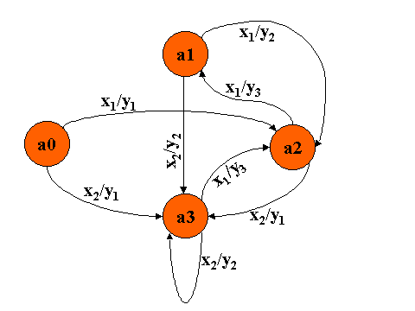

3. Интуитивно построить автомат Мура, на выходе которого возникает реакция С, если сумма поступивших разрядов равна 1, перенос не учитывать, если сумма равна 0, то возникает реакция Z. Автомат многоразовый, т.е. должен быть возврат в исходное состояние.

Интуитивно построить автомат Мура

4. Интуитивно построить автомат Мура для следующих регулярных выражений

(101)*(010)*

(a|b)*a(a|b)

(a|b)*a(a|b)(a|b)

(a|b)*a(a|b)(a|b)(a|b)

4. Минимизировать автомат, заданный таблицей.

|  |  |  |  |  |  |  |  |  |  |  |  |  |
| --- | --- | --- | --- | --- | --- | --- | --- | --- | --- | --- | --- | --- |
|  | **S1** | **S2** | **S3** | **S4** | **S5** | **S6** | **S7** | **S8** | **S9** | **S10** | **S11** | **S12** |
| **z1** | S10  Y1 | S12  Y1 | S5  Y2 | S7  Y2 | S3  Y1 | S7  Y2 | S3  Y1 | S10  Y1 | S7  Y2 | S1  Y2 | S5  Y2 | S2  Y2 |
| **z2** | S5  Y2 | S8  Y2 | S6  Y1 | S11  Y1 | S9  Y2 | S11  Y1 | S6  Y2 | S4  Y2 | S6  Y1 | S8  Y1 | S9  Y1 | S8  Y1 |

5. Минимизировать автомат, заданный графом.

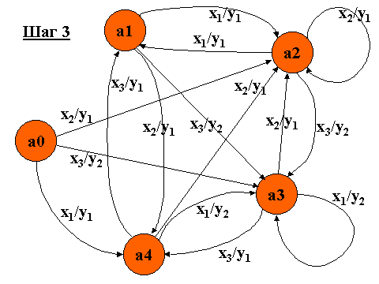

6. Минимизировать автомат, заданный таблицей.

|  |  |  |  |  |  |  |  |  |  |  |  |  |
| --- | --- | --- | --- | --- | --- | --- | --- | --- | --- | --- | --- | --- |
|  | **Y1** | **Y1** | **Y3** | **Y3** | **Y3** | **Y2** | **Y3** | **Y1** | **Y2** | **Y2** | **Y2** | **Y2** |
|  | **q1** | **q2** | **q3** | **q4** | **q5** | **q6** | **q7** | **q8** | **q9** | **q10** | **q11** | **q12** |
| **X1** | q10 | q12 | q5 | q7 | q3 | q7 | q3 | q10 | q7 | q1 | q5 | q2 |
| **X2** | q5 | q7 | q6 | q11 | q9 | q11 | q6 | q4 | q6 | q8 | q9 | q8 |